**INDIVIDUELE MEDISCHE STEEKKAART**



*Met deze Individuele Medische Steekkaart geven ouders alle noodzakelijke inlichtingen over hun*

*kind aan de verpleegkundige. Zij zal deze informatie vertrouwelijk behandelen.*

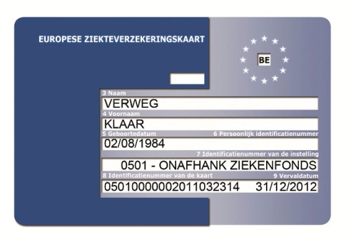

Bevestig hier je zorgverzekeringskaart 🡺

**IDENTITEITSGEGEVENS VAN HET KIND** Naam...................................................................................................................................................................................................................... Voornamen .......................................................................................................................................................................................................... Geboortedatum ................................................................................................................................................................................................ Straat en nummer ............................................................................................................................................................................................. Postcode en gemeente ................................................................................................................................................................................... Telefoonnummer....................................................................................................................................

Gsm-nummer ouders/voogd ........... ............................................................................................................................................................ Wie contacteren wanneer ouders niet te bereiken zijn? Naam:..................................................................................................................................................................................................................... Telefoonnummer:...................................................................................................................................

**MEDISCHE GEGEVENS**

Naam en telefoonnummer huisarts ........................................................................................................................................................... Bloedgroep en resusfactor............................................................................................................................................................................. Vroegere ziekten of heelkundige ingrepen ............................................................................................................................................. Werd uw kind gevaccineerd tegen tetanus? Ja, in het jaar ................................................... Neen

Uw kind lijdt aan:

|  |  |  |
| --- | --- | --- |
| astma | slaapwandelen | allergie voor bepaalde stoffen |
| bedwateren | suikerziekte | ........................................................................ |
| epilepsie | allergie voor bepaalde | ........................................................................ |
| hartkwaal | voedingsmiddelen ................................. | allergie voor bepaalde |
| hooikoorts | ........................................................................ | geneesmiddelen ..................................... |
| huidaandoening | ........................................................................ | ........................................................................ |
| reuma | ........................................................................ | andere |

Wat moet de begeleiding zeker weten over de bovenstaande aandoeningen? Wat moet er gebeuren in noodsituaties?

..................................................................................................................................................................................................................................

.................................................................................................................................................................................................................................. Eet uw kind vegetarisch, halal of een ander specifiek dieet?

Ja, namelijk: ................................................................................................................................................................................................... Neen

Moet uw kind tijdens het verblijf geneesmiddelen innemen?

Ja Nee Zo ja: welke, hoe dikwijls en hoeveel? ..........................................................................................................

.................................................................................................................................................................................................................................. Is uw kind vlug moe?

Ja Nee

Kan uw kind deelnemen aan sport en spel afgestemd op zijn/haar leeftijd?

Ja Nee

*De verpleegkundige mag - behalve EHBO - niet op eigen initiatief medische handelingen uitvoeren. Zonder toestemming van de ouders mogen ze zelfs geen lichte pijnstillende of koortswerende medicatie toedienen, zoals Perdolan, Dafalgan of aspirines. Hieronder kunt u haar die toestemming geven, zodat ze voor dergelijke zorgen niet naar een arts moet.*

Wij geven toestemming aan de verpleegkundige om bij hoogdringendheid aan onze zoon of dochter een dosis via de apotheek vrij verkrijgbare pijnstillende en koortswerende medicatie toe te dienen: *

Ja Nee

*\* Gebaseerd op aanbeveling Kind&Gezin 09.12.2009 – Aanpak van koorts / Toedienen van geneesmiddelen in de kinderopvang*

**ANDERE INLICHTINGEN**

..................................................................................................................................................................................................................................

..................................................................................................................................................................................................................................

..................................................................................................................................................................................................................................

Wanneer er iets verandert aan de gezondheidstoestand van uw kind is het belangrijk om dat door te geven aan de begeleiders zodat zij altijd op de gepaste manier kunnen reageren. *Kan u deze fiche op* ***zondag 2 februari*** *aan onze verpleegkundige afgeven?*

**Ondergetekende verklaart dat de ingevulde gegevens volledig en correct zijn**

Voornaam en naam Datum Handtekening